Pohjois-Pohjanmaa ja Oulu
Turkansaaren ulkomuseo
https://www.ouka.fi/oulu/luuppi/turkansaaren-ulkomuseo
https://visitoulu.fi/tuote/turkansaaren-ulkomuseo/
https://fi.wikipedia.org/wiki/Turkansaari
https://www.google.fi/search?q=Turkansaaren+ulkomuseo&hl=fi&gl=fi&source=lnms&tbm=isch&sa=X&ved=2ahUKEwiWub200ofnAhWNI1AKHfqwBUYQ_AUoAnoECA0QBA
Turkansaaren uskotaan nousseen merestä lähes kaksituhatta vuotta sitten maankohoamisen seurauksena, kun merenranta oli vielä muutaman kilometrin päässä. Saari oli vilkas kauppakeskus, ja siitä tuli epävirallinen raja-asema Venäjän ja Ruotsin välille. Ensimmäinen kirjallinen maininta lohipadoista Turkansaaressa on peräisinvuodelta 1592. Vuonna 1694 kalastajille rakennettiin vaatimaton puukirkko, mutta saaren menetettyä merkityksensä kauppapaikkana ja lohenpyynnin vähennyttyä se hylättiin. Vuonna 1922 vanha kirkko entisöitiin alkuperäiselle paikalleen, ja sen jälkeen nelisenkymmentä perinteistä rakennusta on siirretty museoalueelle kuvaamaan Oulunjoen seudulle tyypillistä maalaistaloa. Kesäisin museossa järjestetään teemapäiviä, joilla esitellään tervanpolttoa oikeassa tervahaudassa tai perinteisen käsitöiden valmistusta.

Raahe
Soveliuksen talo
http://www.raahenmuseo.fi/tietoa-museoista/soveliuksen-talo
https://www.google.fi/search?sxsrf=ACYBGNRBDjoEk41Bp0eyBuSxm0pyhPLgpQ:1579161506558&q=Soveliuksen+talo&tbm=isch&source=univ&gl=fi&hl=fi&sa=X&ved=2ahUKEwiZvpCF04fnAhXLwsQBHRqlCEIQsAR6BAgHEAE&biw=1242&bih=524

Soveliuksen talo on Raahen vanhin säilynyt talo. Vuonna 1714 valmistunut rakennus on ajalleen tyypillinen porvaristalo. Sen toinen kerros on entisöity 1800-luvun lopun laivanvarustajan hienoksi asunnoksi, jossa on runsaasti aikakauden tyylihuonekaluja, koriste-esineitä ja ulkomaan satamista hankittuja maalauksia.

Nähtävyydet Oulu

Haluatko nähdä luontoa, keskiaikaista historiaa, hiekkarantoja ja Toripolliisin? Parasta musiikkia kuulet Qstock-festareilla, Oulun juhlaviikoilla ja Oulu Sinfonian konserteissa! Lue vinkit!

1. Nähtävyydet Oulu: Oulun linna
Oulun linna on takuulla Oulun vanhin nähtävyys – tai ne jäännökset, jotka linnasta ovat enää jäljellä. Linnan rakentaminen valmistui vuonna 1590 ja sillä on pitkä ja polveileva historia. Tuiran siltojen kupeessa sijaitsevien linnanperustusten päälle rakennettiin 1870-luvulla Oulun merikoulun tähtitorni ja tiloissa aloitti vuonna 1912 Tähtitornin kesäkahvila ja kirjakauppa. Kahvila palvelee edelleen kesäaikaan, aina vapusta syyskuun lopulle saakka. Kivikellarissa on myös pieni näyttely Oulun linnan historiasta.
Kuva 1Tähtitorni
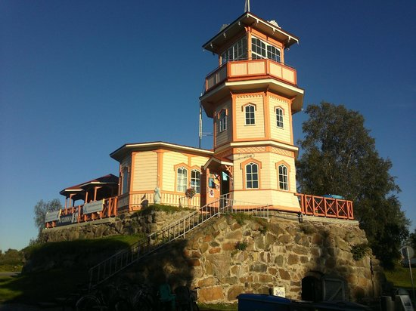

2. Nähtävyydet Oulu: Rotuaari
Kuka tahansa joka on kuullut puhuttavan Oulusta, on kuullut myös Rotuaarista. Oulun nähtävyydet eivät olisi mitään ilman legendaarista kävelykatu Rotuaaria, jonka varrelta niin oululaiset kuin matkailijat löytävät parhaat ostospaikat, kahvilat ja ravintolat. Rotuaarin aukiolla on myös erilaisia tapahtumia vuoden ympäri.

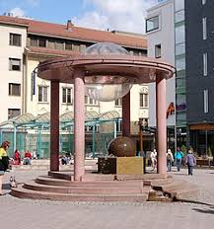
Kuva 2 rotuaari

3. Nähtävyydet Oulu: Torinranta ja Toripolliisi
Oulun sydän on Torinranta eli kaupungin kauppatori. Varsinkin kesäisin tori on vilkas kauppapaikka aamusta iltaan ja torin laidalta löydät vanhat makasiinirakennukset putiikkeineen ja ravintoloineen. Muista käyttäytyä kunnolla, sillä sinua valvoo toripolliisi. Toripolliisi on Oulun nähtävyyksistä varmasti tunnetuin ja selfie sen vieressä on aivan must!

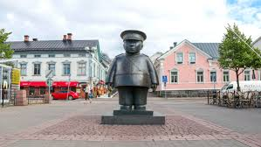
Kuva 3 toripoliisi

4. Nähtävyydet Oulu: Hietasaari ja Nallikarin uimaranta
Oulun nähtävyydet eivät rajoitu pelkästään kaupungin keskustaan: lähde kokemaan Hietasaari. Saari sijaitsee parin kilometrin päässä kaupungin keskustasta ja sinne pääsee helposti tietä pitkin vaikkapa pyörällä, autolla tai kesäisin minijunalla. Hietasaarelta löydät uimarantoja, ulkoilupuistoja, lintutorneja, kuntoiluratoja ja pyörätieverkoston. Näe merimaisema sekä Oulujoen suistoalue kaikessa kauneudessaan.
Kuuluisin uimarannoista on Nallikari, jonka pitkä ja matala hiekkaranta tarjoaa muutakin kuin mahdollisuuden pulahdukseen: pelaa vaikka rantalentistä tai nauti virvokkeita terasseilta

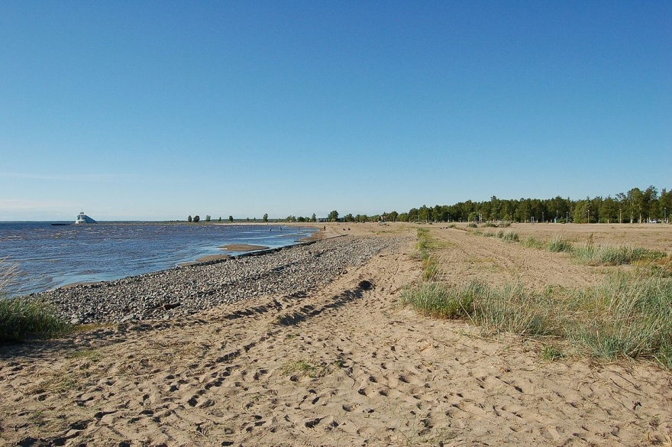
Kuva 4 Nallikari Oulu
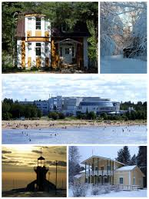
Kuva 5 hietasaari

5. Nähtävyydet Oulu: Qstock
Kaupungissa tapahtuu ympäri vuoden ja Oulun tärkeimpiä nähtävyyksiä ovat myös monet festivaalit. Kaikkein tunnetuin Oulu-festivaali on varmasti jokakesäinen Qstock! Heinäkuun lopussa järjestettävä kaksipäiväinen festari kokoaa melkoisen artistikattauksen Oulun Kuusisaareen.
Qstockilla on pitkät perinteet, sillä ensimmäiset festarit järjestettiin jo vuonna 2003. Lavalla on nähty monenmoisia ulkomaisia tähtiä kuten Motörhead, Manic Street Preachers, Cardigans, Within Temptation, Twisted Sister, Roxette, Megadeth, The Sounds, Alice Cooper… Ja tietysti aina kovimmat kotimaiset bändit ja artistit! Qstock on loistava syy lähteä kesäiselle reissulle Ouluun.

6. Nähtävyydet Oulu: Melomaan!
Aivan mahtava tapa nähdä kaupunkia ja ympäröivää upeaa luontoa on lähteä melomaan! Opastetut melontaretket Oulujoella sopivat kaikenikäisille ja mukaan voi lähteä, vaikka ei olisi melonut aiemmin. Veden päältä näet maisemat aivan uudella tavalla! Melontaretkiä järjestävät muun muassa Eventours ja Backwood Action.

7. Nähtävyydet Oulu: Oulun juhlaviikot
Oulun juhlaviikot valtaavat kaupungin aina elokuussa ja kävijöitä on vuosittain noin 60 000. Juhlaviikot sisältää useita festivaaleja ja tapahtumia, joista löytyy nähtävää ja koettavaa moneen makuun. Tunnetuimmat niistä ovat Elojazz, Koiteli Elää ja Oulun Musiikkivideofestivaalit. Lähde Ouluun elokuussa ja pääset näkemään myös Ilmakitaransoiton MM-kisat!

8. Nähtävyydet Oulu: Lasten ja nuorten teatterifestivaali
Oulun teatterissa juhlistetaan lasten ja nuorten teatteria toukokuisessa festivaalissa. Nelipäiväisen teatterifestarin aikana tarjolla on jopa 50 erilaista esitystä, muun muassa musiikkiteatteria ja kokemuksellisia esityksiä. Teatteriesityksiä on kaikenikäisille: pikkulasten (yli 3-vuotiaiden) esitykset kestävät pääsääntöisesti alle tunnin, kun taas nuorten (yli 13-vuotiaiden) ohjelmistosta löytyy pidempiä kappaleita. Koko perheen yhteistä nähtävää ja koettavaa siis riittää!

9. Nähtävyydet Oulu: Kierikkikeskus
Oulun nähtävyydet vievät sinut myös matkalle historiaan. Kierikkikeskuksessa pääsee tutustumaan kivikauden kylään ja sen arkeen. Kierikissä järjestetään myös mm. muinaismarkkinoita, konsertteja ja muita aktiviteetteja. Kivikaudenaikainen kylä on rakennettu arkeologisilta kaivauksilta saatujen tietojen perusteella. Kierikkikeskus on yksi Museo- ja tiedekeskus Luupin kohteista. Tee aikahyppy esihistoriaan!

10. Nähtävyydet Oulu: Liminganlahden luontokeskus
Liminganlahden luontokeskus on Suomen ensimmäinen ja ainoa lintuihin keskittynyt luontokeskus. Itse Liminganlahden alue on monimuotoinen kosteikkoalue ja jo sellaisenaan yksi Oulun tärkeimmistä nähtävyyksistä. Alueella on viisi lintutornia ja tulentekopaikkoja, ja se sijaitsee Limingassa, 35 km päässä Oulun keskustasta. Luontokeskuksesta löytyy retkeilyneuvontaa, opastuksia, pyörävuokrausta, näyttelyitä ja tapahtumia.

11. Nähtävyydet Oulu: Oulu Sinfonia
Kaupunginorkesteri Oulu Sinfonia on perustettu jo 1930-luvulla. Se on Suomen pohjoisin sinfoniaorkesteri ja konsertteja pääsee kuuntelemaan melkein joka torstai Madetojan salissa, Oulun Musiikkikeskuksessa. Madetojan salin akustiikkaa on kehuttu yhdeksi Suomen parhaista!

12. Nähtävyydet Oulu: Tiedekeskus Tietomaa
Tietomaan teemanäyttelyt vievät koko perheen keskelle toimintaa ja tietoa! Tietomaan torni on yksi Oulun maamerkeistä ja mielenkiintoinen nähtävyys. Koe huima näköalahissi, joka vie 35 metrin korkeuteen ja näe teemanäyttelyitä eri tieteenaloilta. Tietomaan suuri 3D-elokuvateatteri näyttää luonnon ja ympäröivän maailman aivan uudesta näkökulmasta.

13. Nähtävyydet Oulu: Syötteen hiihtoladut ja kansallispuisto
Kun muut Oulun nähtävyydet on nähty, on aika suunnata Syötteelle. Syöte on Suomen eteläisin tunturialue ja sieltä löydät kaksi hiihto- ja aktiviteettikeskusta, Iso-Syötteen ja Pikku-Syötteen, sekä upean kansallispuiston. Matkaa Syötteelle kertyy Oulusta noin 140 kilometriä ja pääset sinne kätevästi vaikkapa vuokra-autolla. Luontoa, liikuntaa, hiihtoa, pyöräilyä, patikointia, retkipolkuja, nuotiopaikkoja ja yötupia… Syötteen luontokeskuksen hirsilinna sijaitsee aivan Syötteen kansallispuiston portilla. Keskuksen näyttely kertoo alueen luontohistoriasta vuosisatojen ajalta ja jo keskuksen kupeesta lähtee luontopolkuja.

14. Nähtävyydet Oulu: Oulun tuomiokirkko
Oulun tuomiokirkko on Carl Ludvig Engelin käsialaa ja se valmistui vuonna 1832. Mutta kirkon vanhin osa eli sen kiviseinät ovat itse asiassa 1700-luvun lopulla rakennetusta kirkosta, joka paloi vuonna 1822. Vain siis seinät jäivät palosta jäljelle!
Kirkko on tyyliltään uusklassinen eli suunnitellussa ja rakentamisessa on käytetty vaaleita pintoja, marmorointia ja kultauksia.

15. Nähtävyydet Oulu: Kulttuuritalo Valve
Kulttuuritalo Valve on todella monipuolinen kulttuurikeskus, josta löydät nukketeatteria, elokuvia, valokuvia, sarjakuvia, tanssia ja musiikkivideoita. Upea vaaleanpunainen Kulttuuritalo Valven vanha rakennus on peräisin 1880-luvulta ja siksi itse talo on jo näkemisen arvoinen!

https://fi.wikipedia.org/wiki/Rotuaari
https://fi.wikipedia.org/wiki/Hietasaari
https://fi.wikipedia.org/wiki/Nallikari

